PRIJEDLOG PRIPREME AKTIVNOG UČENJA I POUČAVANJA KEMIJE U 8. RAZREDU
Tematska cjelina: III. KEMIJSKE PROMJENE I SVOJSTVA TVARI
Broj sata: 31. | Tema: Ponavljanje
Odgojno-obrazovni ishodi predmetnog kurikuluma kemije u okviru koncepata:
A.8.1. primjenjuje kemijsko nazivlje i simboliku za opisivanje sastava tvari
D.8.1. povezuje rezultate i zaključke istraživanja s konceptualnim spoznajama
D.8.3. uočava zakonitosti uopćavanjem podataka prikazanih tekstom, crtežom, grafikonima, tablicama…
Odgojno-obrazovni ishodi na razini aktivnosti:
- provjerava usvojenost nastavnih sadržaja
- povezuje nastavne sadržaje
- primjenjuje nastavne sadržaje u rješavanju zadataka

Važni i novi pojmovi:
kvalitativno i kvantitativno značenje kemijske jednadžbe, elementarni sumpor, plastični sumpor, sulfidi, sumporov dioksid, sumporov trioksid, sumporasta kiselina, sumporna kiselina, kisele kiše, oksidi nemetala, kiseline, klorovidična (solna) kiselina, oksonijev ion, anion kiseline, disocijacija (ionizacija), jake kiseline

Međupredmetne teme i međupredmetna povezanost (MPT):
ikt C 3.3. Učenik samostalno ili uz manju pomoć učitelja procjenjuje i odabire potrebne informacije između pronađenih informacija.
osr B 4.1. Uviđa posljedice svojih i tuđih stavova/postupaka/izbora.
or III. A.1. Objašnjava osnovne sastavnice prirodne raznolikosti.

Nastavna sredstva, pomagala i pribor:
udžbenik, bilježnica, radna bilježnica, ploča, kreda, računalo, projektor, tablet/pametni telefon (mobitel), zadatci za vježbanje i ponavljanje
Povezanost s nastavnim predmetima:
HJ – A.8.3. Učenik čita tekst, izvodi zaključke i tumači značenje teksta.
B – D.8.1. Primjenjuje osnovna načela znanstvene metodologije i objašnjava dobivene rezultate.
M - D.8.5 Odabire i preračunava pogodne mjerne jedinice.

AKTIVNOSTI UČENIKA
rad na tekstu, korištenje digitalnih sadržaja, rješavanje zadataka, rasprava

Rješavaju zadatke.
Međusobno surađuju u rješavanju zadataka za provjeru obrazovnih ishoda.
Izlažu i uspoređuju rješenja zadataka.
Vođenim pitanjima ponavljaju ključne sadržaje, a osnovne pojmove zapisuju kao umnu mapu.

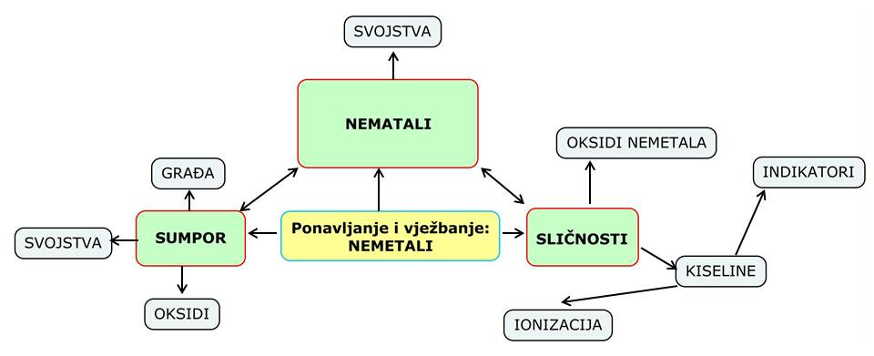
NEMETALI

Nastavni listić
PRIJEDLOG ZADATAKA ZA PROVJERU OBRAZOVNIH ISHODA − Nemetali, spojevi sumpora, sličnost među spojevima nemetala
Ime i prezime: | Datum:

1. Dopuni rečenicu.
Kristalni oblici sumpora su: ____________________ i ______________________ sumpor.

2. U tablicu za navedene kemijske elemente napiši:
a) kemijski simbol
b) molekulsku formulu elementarne tvari
c) agregacijsko stanje elementa pri sobnoj temperaturi i normalnome tlaku
d) te moguće valencije navedenih elemenata u kemijskim spojevima.
Element | Kemijski simbol | Molekulska formula elementarne tvari | Agregacijsko stanje kemijskog elementa | Moguće valencije elementa u spojevima
vodik
klor
ugljik
dušik
sumpor
fosfor
kisik

3. a) Ispod slika kalotnih modela molekula napiši njihova imena.
a)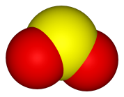 | b)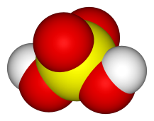 | c) 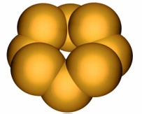 | d) 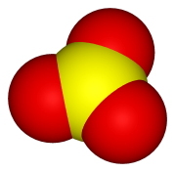
_____________  _____________ | _____________  _____________ | _____________  _____________ | _____________  _____________

b) Koji od navedenih kalotnih modela ne predočuje kemijski spoj? ____________________

4. a) Na praznu crtu upiši koja je od ispitivanih otopina sumporna kiselina, a koja destilirana voda.
b) Objasni zašto u posudi pod A žarulja svijetli.

___________________________________________________________________________

___________________________________________________________________________

5. Izveden je pokus otapanja klorovodika u vodi i dobivena je otopina ispitana indikatorima.
a) Kakva je otopina nastala? Zaokruži točan odgovor.
kisela − neutralna − lužnata
b) Na prazne crte upiši sve indikatore kojima bi dokazali pH-vrijednost te otopine.

6. a) Niz kemijskih promjena S → SO₂ → SO₃ → H₂SO₄ prikaži kemijskim jednadžbama te svim sudionicima reakcija odredi agregacijska stanja.

_________(___) + __________(___) → SO₂(___)

__________(___) + ___________(___) → SO₃(___)

__________(___) + ___________(___) → H₂SO₄(___)

b) Imenuje sve sudionike reakcija.

___________________________________________________________________________

___________________________________________________________________________

___________________________________________________________________________

c) Odredi valencije atoma sumpora u navedenim tvarima.
Molekulska formula tvari | S₈ | SO₂ | SO₃
Valencija atoma sumpora

7. Napiši disocijaciju (ionizaciju) dušične, sumporne, sumporaste i ugljične kiseline u vodi te imenuj njihove anione.
a)

b)

c)

d)

Učenici, provjerite rezultate i njihovu točnost s drugim grupama, te kritički promislite o vašem ostvarenom razumijevanju i usvojenosti nastavnih sadržaja.

RJEŠENJA NASTAVNOG LISTIĆA
- rompski i monoklinski

Element | Kemijski simbol | Molekulska formula elementarne tvari | Agregacijsko stanje kemijskog elementa | Moguće valencije elementa u spojevima
vodik | H | H₂ | plinovito (g) | I
klor | Cl | Cl₂ | plinovito (g) | I
ugljik | C | C | čvrsto (s) | II, IV
dušik | N | N₂ | plinovito (g) | III, V
sumpor | S | S₈ | čvrsto (s) | II, IV, VI
fosfor | P | P₄ | čvrsto (s) | III,V
kisik | O | O₂ | plinovito (g) | II

- a) Sumporov dioksid (sumporov(IV) oksid), sumporna kiselina, elementarni sumpor, sumporov trioksid (sumporov(VI) oksid).
b) Model pod c) je elementarni sumpor.

- A – sumporna kiselina; B – destilirana voda.
Električnu struju u vodenim otopinama provode slobodni ioni, a sve kiseline u vodenim otopinama stvaraju oksonijeve ione, H₃O⁺, zbog toga žarulja pod A svijetli.

- a) kiselina; b) plavi lakmus papir, metiloranž i univerzalni indikatorski papir

- a) S(s) + O₂ (g) → SO₂(g)
2 SO₂(g) + O₂(g) → 2 SO₃(g)
SO₃(g ) + H₂O(l) → H₂SO₄(aq)
b) sumpor, kisik, sumporov dioksid (sumporov(IV) oksid)
sumporov dioksid (sumporov(IV) oksid), kisik, sumporov trioksid (sumporov(VI) oksid)
sumporov trioksid (sumporov(VI) oksid), voda, sumporna kiselina
c) 0, IV, VI

- Dušična kiselina: HNO₃ + H₂O → H₃O⁺ + NO₃⁻ (HNO₃ H⁺ + NO₃⁻)
oksonijev ion nitratni ion

Sumporna kiselina: H₂SO₄ + H₂O → 2 H₃O⁺ + SO₄²⁻ (H₂SO₄ 2 H⁺ + SO₄²⁻)
oksonijev ion sulfatni ion

Sumporasta kiselina: H₂SO₃ + H₂O → 2 H₃O⁺ + SO₃²⁻ (H₂SO₃ 2 H⁺ + SO₃²⁻)
oksonijev ion sulfitni ion

Ugljična kiselina: H₂CO₃ + H₂O → 2 H₃O⁺ + CO₃²⁻ (H₂CO₃ 2 H⁺ + CO₃²⁻)
oksonijev ion karbonatni ion

